ATM – LAS EMISIONES PORTUGUESAS EN EUROS

( Desde 3.01.2002 )

Con la aparición del € , las máquinas de ATM cambiaron el software para su total adecuación a la nueva moneda.
El 3 de Enero de 2002 se inició un nuevo periodo de emisiones de ATMs.
La primera máquina sólo en euros fue la E POST New Vision ST.

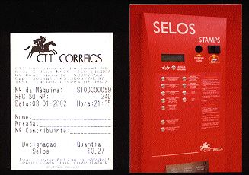

Máquina E POST New Vision ST y recibo en euros (3.01.2002)

Los valores indicados eran :
0,27 € - correo normalizado nacional hasta 20 gr.
0,45 € - correo normalizado nacional (20 / 100 gr.)
0,46 € - correo normalizado – España – hasta 20 gr.
0,54 € - correo normalizado – Europa – hasta 20 gr.
0,70 € - correo normalizado – Otros Países – hasta 20 gr.
Azul 0,43 € - correo prioritario nacional hasta 20 gr.
Azul 1,75 € - correo prioritario internacional hasta 20 gr.

Se emitieron los siguientes ATMs :

1. A - Papel “ EXPO’98 “ – Emisión SMD

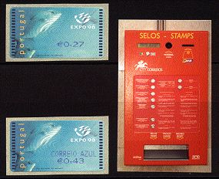

Máquina SMD y ATMs “Expo’98 “

- B - Papel “ EXPO’98 “ – Emisión AMIEL

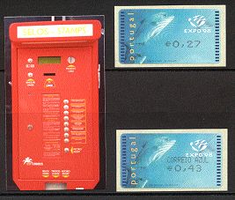

Máquina AMIEL y ATMs “ Expo’98 “

Se conocen impresiones en Negro, Azul-violeta e incluso en Rojo !!!

2. Papel “ MUSEO DE LAS COMUNICACIONES “

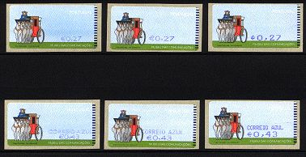

ATMs “ Museo de las Comunicaciones “ – Emisiones: E POST ST - SMD - AMIEL

También se conocen impresiones en Negro y Rojo de la máquina AMIEL.

3. Papel “ DINOSAURIOS “

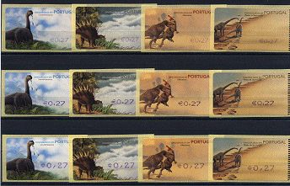

ATMs “ Dinosaurios “ – Emisiones: E POST ST - SMD - AMIEL

También se conocen impresiones en Negro y Rojo de la máquina AMIEL.

4. Papel “ EURO a moeda da Europa “

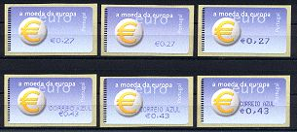

ATMs “ EURO a moeda da Europa “ – Emisiones: E POST ST - SMD - AMIEL

También se conocen impresiones en Negro y Rojo de la máquina AMIEL.

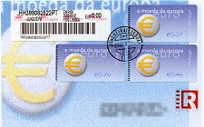

Sobre 1º Día – 2002.03.01 – E POST New Vision ( Emisión privada)

4. A – Variedad : AMIEL – Oficina de Filatelia

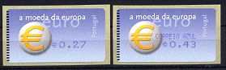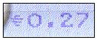

En la máquina de la Dirección de Filatelia la ( , ) fue substituida por ( . )

5. La Maquina Crouzet (Monétel)

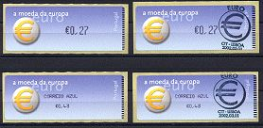

ATMs “ EURO a moeda da Europa “ – Emisiones : Crouzet / Monétel – Cancelación de 1º Día : 2002.03.01

Esta emisión sólo fue vendida en la Dirección de Filatelia hasta el 6.08.2002 y con los valores : 0,27 – 0,46 – 0,54 – 0,70 – Azul 0,43 – Azul 1,75

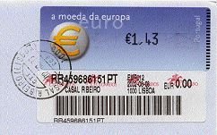

A partir del 6.08.2002 este ATM fue emitido también en los distribuidores automáticos, siendo el primero de ellos el instalado en la oficina de correos – Casal Ribeiro, en Lisboa.

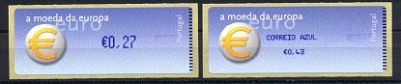

Una rareza filatélica ! – Impresión en Azul-Violeta

Solamente existen en Portugal 2 o 3 máquinas con este color de impresión. Considerando que hay en servicio un total de 55 / 60 máquinas Crouzet/Monétel, es una buena variedad filatélica.

LAS EMISIONES “ PIRATAS “

En Julio de 2002 las oficinas de Correo recibieron una comunicación interna según la cual sólo podrían utilizar en las máquinas etiquetas del modelo “ EURO a moeda da Europa “.
Pero en algunas oficinas se agotó este papel, y de ahí que se hubiesen utilizado también viejos papeles en algunos distribuidores.
Incluso en 2002 fue aún posible encontrar este ATM :

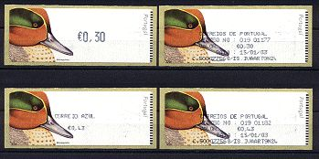

El papel “MARREQUINHO “ en euros – emisión Crouzet/Monétel – recibos de 2003

También se conocen otros papeles con la impresión en euros – ex: “PASSARINHO”. Estas variedades son especulativas y consiguen buenos precios en el mercado filatélico.

LOS RECIBOS

Hay una diferencia significativa en los recibos de las diferentes máquinas.

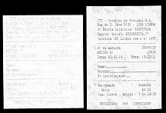

a) Recibo – AMIEL b) Recibo SMD

La máquina E POST New Vision emite recibos diferentes. Existen dos prototipos de máquinas : La ST (sólo emite 7 diferentes valores) y la STMM (emite 55 valores diferentes). La impresión es igual, pero los recibos son diferentes.

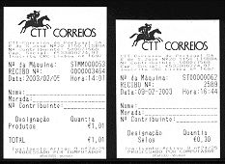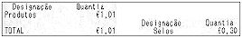

a) E POST STMM b) E POST ST a) E POST STMM b) E POST ST

La máquina ST sólo vende sellos; la máquina STMM podrá dispensar sobres para el correo prioritario, por eso utiliza la designación de PRODUTOS y tiene la referencia TOTAL para el conjunto de los productos adquiridos.

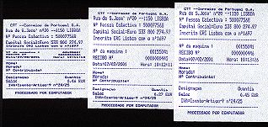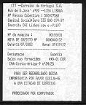

Recibos AMIEL – Error de impresión en lo tamaño de las letras  Nota de Crédito

 Si la máquina no dispone de cambio en monedas, emite un recibo para cambiar por dinero en las oficinas de correos.

LOS TESTS DE IMPRESIÓN

Para poner la máquina en funcionamiento es necesario emitir un test imprimante .Hay algunas diferencias en los tests de las diferentes máquinas.

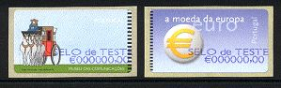

El TEST de máquina E POST sólo en euros

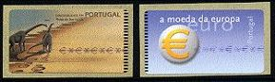

El TEST de máquina SMD sólo en euros

El TEST de la máquina AMIEL es muy diferente y es posible conseguirlo si el rollo de etiquetas esta terminando.

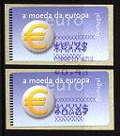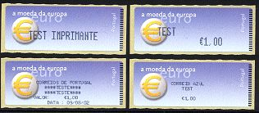

TEST de la máquina AMIEL 4 TESTS diferentes de la máquina CROUZET / MONÉTEL

La maquina CROUZET / MONÉTEL permite la obtención de muchas informaciones, que se imprimen en el mismo sello.

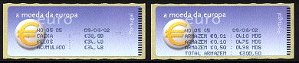

Valor en Caja Valor en Almacén

Otras informaciones son posibles : Taxas en serviço, Taxas en reserve …

ERRORES Y VARIEDADES

Como los humanos, tampoco las máquinas son perfectas ... De ahí que en ocasiones puedan conseguirse algunos errores y variedades de impresión en los distribuidores.

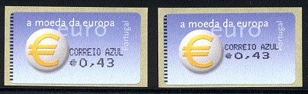

En la misma máquina (AMIEL) y en el mismo día se han conseguido 2 impresiones diferentes con formato desigual.

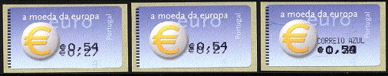

Parece ser que el pedido de dos sellos (0,27 + 0,54) ha provocado una confusión en la maquina !
Entonces, ¿ porqué no imprimir los dos valores en el mismo sello ? Y como el precio es elevado, entonces hay que ser en Correo AZUL (prioritario) ! ...

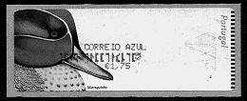

Y aquí, ... pues un TEST IMPRIMANTE impreso parcialmente en un ATM de Correio Azul ...

